上海市“星光计划”
第八届职业院校职业技能大赛
（高职组）
“动漫制作”赛项样题
参赛选手须知
1. 比赛时间 6 小时,赛题共 2 大题,参赛选手需完成所有题目,动画基础部分分值为 100 分, 动画创作部分分值为 100 分。
2. 比赛中所需的所有参考资料与素材可在“D: \ 座位号 \ Ref \”目录中获得,场景文件可在“D: \ 座位号 \ Scene \”目录中获得,不得使用自备素材。
3. 参赛选手须严格按照题目规定的路径及名称保存文件。
4. 比赛过程中,参赛选手应每隔 30 分钟在“D:\ 座位号 \ Progress \”保存一个新的文件版本以备查验, 具体要求如下:
(1)根据保存文件时所用软件,选择.max、.mb 等格式保存。
(2)过程文件名称按照时间先后顺序递增,如 Char01.max、Char02.max......。
题目 1 动画基础
题目 1-1 卡通角色制作
卡通角色制作，据此完成动画角色的三维建模、UV 整理、贴图绘制与材质表现。
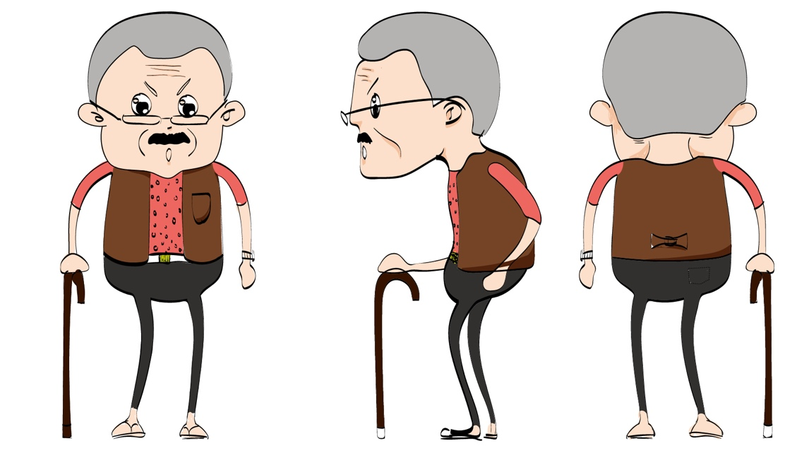
题目 1-2 卡通道具制作
卡通道具制作，参考本图完成动画道具-鸟笼的制作。
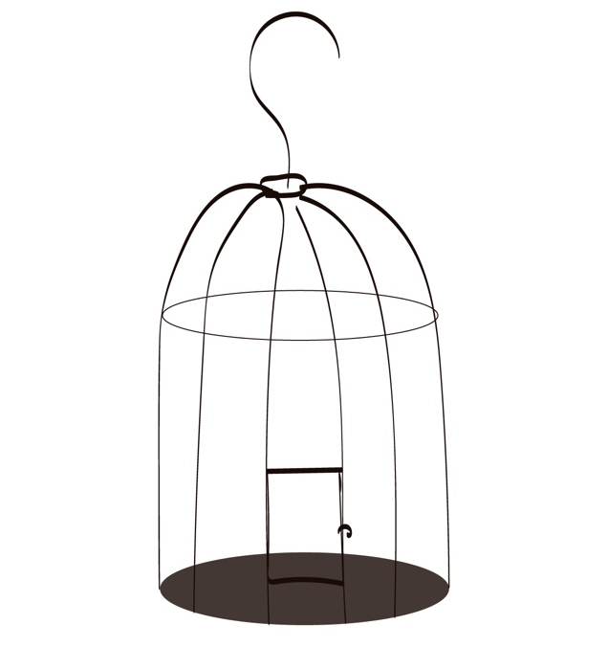
表 1-1 题目 1 需提交的文件
内容 | 文件 | 命名方式及要求 | 保存路径
建模 | 三维工程文件 | 工程文件命名为 Char.max 或 Char.mb。 | D:\ 座位号\ Char \
贴图 | 图像文件 | 贴图命名为 Char_Color.png,若贴图数量不止一张,则 在文件名后添加序号,如 Char_Color01. png、 Char_Color02. png...;若为其他类型贴图,则遵照以上 模式自行命名。  贴图精度不低于 1024×1024,保存为. png 格式。 | D:\ 座位号\ Char \
渲染 | 角色与道具模 型多角度效果 图3张 | 自行挑选合适的视角, 完成分辨率为 1280×1280 的效果图, 保存为.bmp 格式。 效果图命名为 Char_Render1.bmp、Char_Render2.bmp、 Char_Render3.bmp。 | D:\ 座位号\ Render\
过程 文件 | 每隔 30 分钟 保存过程文件 | 过程文件按时间顺序命名为 Char01.max,Char02.max, Char03.max...或 Char01.mb,Char02.mb,Char03.mb... | D:\ 座位号\ Progress\

题目 2 动画创作
老爷爷上了年纪，但是身子骨还算硬朗，拄着拐杖也能健步如飞。看着今天天气不错，爷爷到公园遛鸟，但是鸟笼忘记关上了… …
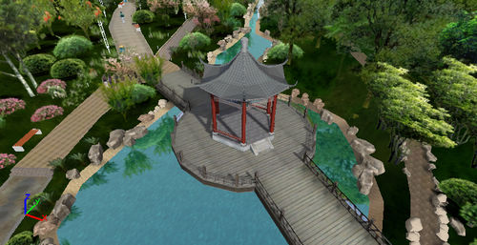
‘图 2-1
使用上述故事开头所提及的内容,发挥创意完成后续情节,形成完整故事,制作时长为 至少20秒的 三维动画。具体要求如下。
1. 动画故事角色为“动画基础部分”中已完成的模型,参赛选手需对角色进行绑定，可根据故事情节，现场制作道具并应用于动画影片中。
2. 参赛选手需根据所给予的文字故事,根据对故事的理解, ,形成完整的故事。设计动画剧情时应当充分发挥想象力,合理分镜，力求故事新颖有趣。
3. 场景模型如图 2-1,三维场景模型位于“D: \ 座位号 \ Scene \”供使用,参赛选手可自行选择场景 中的任一(或若干)区域作为故事发生的地点,并自行布置灯光。
4. 参赛选手需自行调整场景、角色之间的大小比例。
5. 参赛选手需自行设计分镜;角色动画需符合运动规律。
6. 参赛选手需为动画片命名,并据此添加简短片头(片头中严禁出现姓名、学校或者其他体现个人信息的文字;片头不包含在 20 秒动画总长时间内);无需制作片尾。
内容 | 文件 | 命名方式及要求 | 保存路径
动画 | 三维工程文件 | 工程文件命名为 Ani.max 或 Ani.mb。 | D:\ 座位号\Animation\
 | 其他文件 | 动画中用到的贴图文件、脚本文件等所有各种类型的辅 助文件。
渲染 与 合成 | 渲染序列帧图 片 | 序列帧图片命名为:camera.#.jpg 或 camera.#.tif。 若渲染了多组镜头图片,可根据镜头依次命名,如 camera1.#.jpg 或 camera1.#.tif... camera2.#.jpg 或 camera2.#.tif...  (#代表帧数)。 | D:\ 座位号\ Output\
 | 合成相关 工程文件 | 合成的工程文件命名为 “composition”， 若根据镜头有多个工程文件,则依次做编号命名,如 camera1.aep、camera2.aep...
 | 合成后的 影像文件 | 动画长度为 至少20秒(不包括简单的片头),分辨率为 1280×720,帧速率为 25fps,以最高品质的 H.264 编码 方式压缩,最终合成输出的视频文件命名为 output.mov
过程 文件 | 每隔 30 分钟 保存过程文件 | 过程文件请依序命名为 Ani01.max、Ani02.max、 Ani03.max...或 Ani01.mb、Ani02.mb、Ani03.mb... | D:\ 座位号\ Progress\
表 2-1 题目 2 需提交的文件

